REQUERIMENTO Nº 1240/2023
Informações sobre terreno.
Requer-se que, após os trâmites regimentais, seja enviada cópia da presente proposição ao Poder Executivo, para que informe:

Em virtude de alguns protocolos já realizados anteriormente pelo nosso gabinete, os quais não obtivemos sucesso na resposta por parte do Executivo, solicitamos, por meio deste requerimento, alguns esclarecimentos acerca de um terreno localizado na Rua Florianópolis, nº 288, Bairro Ideal.

1 – O terreno em questão é de propriedade da Prefeitura de Novo Hamburgo ou de terceiros?

Novo Hamburgo, 3 de agosto de 2023.

Vereador Felipe Kuhn Braun

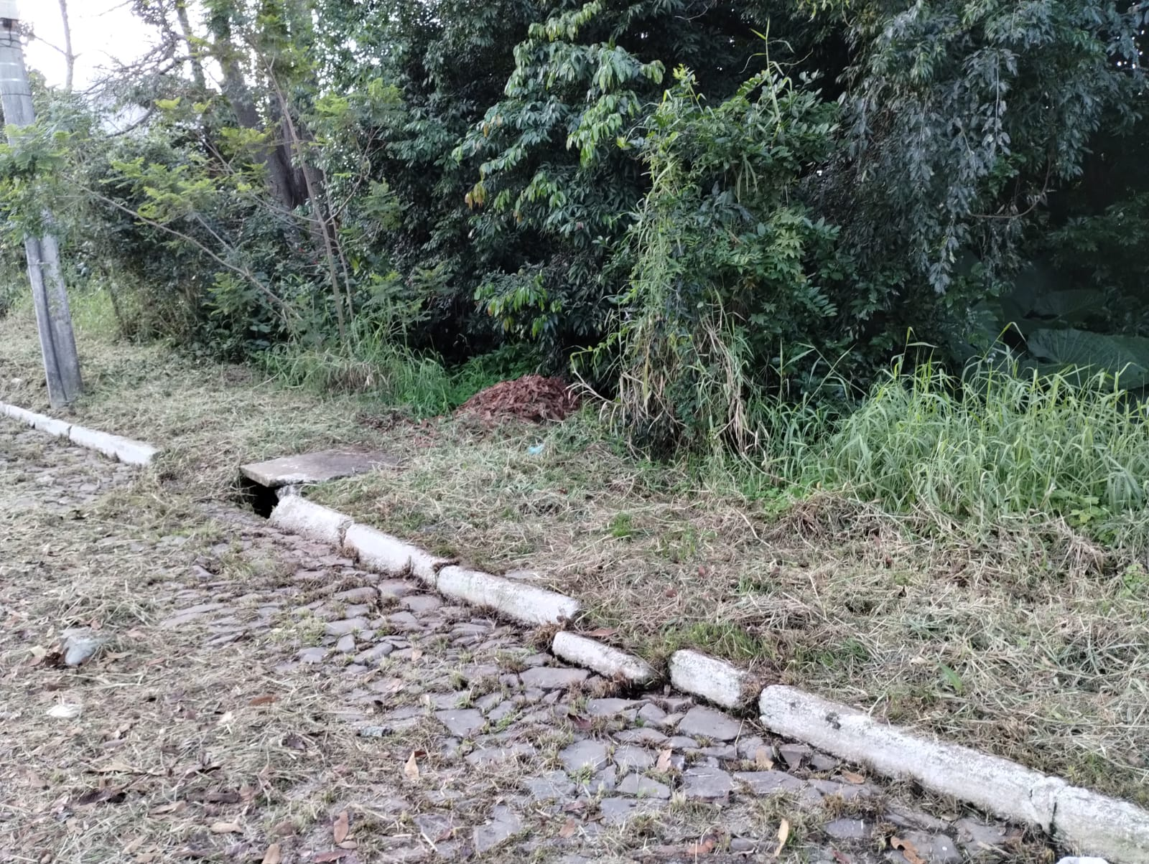

Obs.: Redação conforme o original do autor.
/AS/SMC

